
DOCUMENTO DAS ARQUITECTURA DE SOFTWARE PROYECTO
Documento de Arquitectura de Software IEEE-1471-2000 Control del documento

Nombre Proyecto: Plataforma eCommerce Cordillera Pets
Nombre Sub Proyecto: Arquitectura Proyecto Semestral
Integrantes: Nicolás Rocha, Janiz Carreño y Carolina Sanchez

Contenido
1. Introducción 4
2. Propósito 4
3. Alcance 4
4. Equipo de Trabajo-Actores del Desarrollo 5
5. Recomendaciones de conformidad con esta práctica. 5
6. Referencias y estándares aplicables a este documento: 6
7. Definiciones, acrónimos y abreviaciones. 6
8. DESCRIPCIÓN DE ARQUITECTURA: 7
8.1 VISTAS: 7
8.2 TIPOS DE VISTAS: 7
8.3 Framework Conceptual 8
8.3.1 Descripción de la arquitectura en contexto 8
8.3.1 Actores Usuarios y sus roles: 9
8.3.2 Actividades de arquitectura en el ciclo de vida 10
8.3.3 Descripciones prácticas de arquitectura. 10
8.4 Documentación de la arquitectura 11
8.5 Selección de puntos de vista de la arquitectura 11
8.6 Vistas de la arquitectura 12
UML-VISTA DE ESCENARIO 12
UML-VISTA LÓGICA-DIAGRAMA DE CLASES 12
UML-VISTA LÓGICA-DIAGRAMA DE BASE DE DATOS 30
UML-VISTA DE PROCESO-DIAGRAMAS DE ACTIVIDAD 39
UML-VISTA DE DESPLIEGUE 46
UML-VISTA FÍSICA – DIAGRAMA INFRAESTRUCTURA 52
Usabilidad y Calidad de software- Front-end -Vistas Principales 56
8.7 Consistencia en la cantidad de vistas de la arquitectura. 58
8.7.1 DESCRIPCION DE MODULOS 58
8.7.2 DESCRIPCIÓN DE COMPONENTES 59
8.7.3 DESCRIPCIÓN DE CONECTORES 59
9.1 Acceso a fuentes de información del proyecto 61

Introducción

El presente informe tiene como objetivo describir en detalle la arquitectura de un sistema ecommerce web diseñado para automatizar la administración de tareas y procesos comunes dentro de Cordillera Pets.
El sistema propuesto busca transformar digitalmente los procesos de la pyme.
El sistema desarrollado será implementado en DigitalOcean. El sistema también proporcionará una interfaz intuitiva y accesible para todos los usuarios, asegurando que las gestiones se realicen de manera eficiente y organizada basada en los estándares IEEE 830-1998, ISO 9126-2001 y IEEE 1471-2000.

Propósito

El propósito de este documento es servir como guía para el diseño e implementación de la arquitectura del sistema ecommerce web. En él se detallan las decisiones técnicas, los componentes principales y los puntos de integración que permitirán implementar una solución robusta y escalable, capaz de gestionar múltiples comunidades bajo un esquema de administración unificado.
Este informe es esencial para los desarrolladores y stakeholders del proyecto, ya que les proporcionará una visión detallada de la estructura y comportamiento del sistema, así como las relaciones entre las diferentes funcionalidades y componentes. Asimismo, establece las bases para futuras expansiones y mejoras del sistema, considerando factores de disponibilidad, seguridad y usabilidad.

Alcance
El sistema gestionará las siguientes áreas:
- Ventas
- Inventario
- Despacho
- Inteligencia de negocios

Equipo de Trabajo-Actores del Desarrollo

El desarrollo del sistema requiere la participación de un equipo multidisciplinario con roles claramente definidos para asegurar que el proyecto se lleve a cabo de manera eficiente. A continuación, se presenta una tabla con los principales roles y sus responsabilidades:

Rol | Responsabilidades
Cliente-Stakeholder | Interesado que la plataforma sea funcional para mejorar su negocio y el que financiará los gastos asociados al proyecto.
Product Owner | Nos deberá orientar para desarrollar la plataforma adecuadamente, cumpliendo con estándares de la industria.
Desarrolladores Backend | Deberá adaptar las lógicas y procesos del negocio a la nueva plataforma digital.
Desarrolladores Frontend | Deberá diseñar tanto la interfaz cómo también la experiencia de usuario de la plataforma.
DBA-Especialista en Base de Datos | Deberá diseñar y desplegar la base de datos para el sistema.
Tester/QA | Deberá diseñar y ejecutar el plan de pruebas para que todos los módulos funcionen correctamente realizando pruebas documentadas en vídeos.
Analista de Requisitos | Tomará los requisitos del cliente para conocer cómo opera actualmente el negocio en ámbitos cómo: las ventas, los despachos y la gestión del inventario.

Recomendaciones de conformidad con esta práctica.

Para asegurar que la arquitectura del sistema cumpla con los requisitos y estándares establecidos, se recomiendan las siguientes prácticas:
- Implementar revisiones de arquitectura cada 2 semanas para asegurar que se ajusten a los cambios de requisitos.
- Utilizar patrones de diseño desacoplados como MVC para modularidad y escalabilidad o por capas.
- Adoptar metodologías ágiles como Scrum para la entrega continua de mejoras y funcionalidades.

Referencias y estándares aplicables a este documento:

El documento sigue los siguientes estándares de calidad para asegurar la robustez y escalabilidad del sistema:
- IEEE 830-1998 ST: Estandarización de requisitos de software.
- ISO 9126-2001: Métricas de calidad del software.
- Modelo 4+1 de Kruchten: Modelo estructural basado en múltiples vistas de escenarios.
- ATAM (Architecture Tradeoff Analysis Method): Metodología para evaluar y documentar decisiones arquitectónicas

Definiciones, acrónimos y abreviaciones.

Término | Definición
DAS | Documento de Arquitectura de Software
MVC / MODELO POR CAPAS | Modelo-Vista-Controlador, patrón de diseño utilizado para separar la lógica de negocio de la interfaz de usuario
UML | Unified Modeling Language, lenguaje gráfico para representar la arquitectura del sistema
CRUD | Operaciones básicas de Create, Read, Update, Delete para la gestión de datos.

DESCRIPCIÓN DE ARQUITECTURA:
La arquitectura del sistema se presenta mediante el uso de vistas basadas en el Modelo 4+1 de Kruchten, con el fin de proporcionar una visión completa y estructurada del sistema desde diferentes perspectivas. La arquitectura del sistema se presenta mediante el uso de vistas basadas en el Modelo 4+1 de Kruchten, con el fin de proporcionar una visión completa y estructurada del sistema desde diferentes perspectivas.

VISTAS:

Cada vista se representará en un diagrama UML para describir la estructura y comportamiento del sistema.

TIPOS DE VISTAS:

- Vista de Escenarios (Diagrama de Caso de Uso): Describe las funcionalidades del sistema y cómo interactúan los diferentes actores con él.
- Vista Lógica (Diagrama de Clases): Detalla la estructura de datos y las relaciones entre las principales entidades del sistema.
- Vista de Procesos (Diagrama de Actividad): Muestra el flujo de actividades dentro del sistema y cómo se coordinan los diferentes procesos.
- Vista de Despliegue (Diagrama de Componentes): Representa la distribución de componentes en la infraestructura física.
- Vista Física (Diagrama Topológico): Representa la infraestructura de red y la comunicación entre los diferentes servicios del sistema

Framework Conceptual

Descripción de la arquitectura en contexto
El sistema será diseñado y desarrollado utilizando un enfoque ágil con metodologías como Scrum, lo que permitirá la entrega incremental de funcionalidades, la retroalimentación constante y la capacidad de adaptarse a cambios en los requisitos a lo largo del ciclo de vida del proyecto. Esto asegurará que se puedan abordar necesidades emergentes y maximizar el valor del producto para los usuarios.
El diseño del sistema se basará en la separación de vistas, que ofrecerán diferentes perspectivas de la arquitectura para una comprensión integral. A continuación, se describen las principales vistas:
- Vista de Escenarios: Representada mediante diagramas de Casos de Uso, que describen las interacciones del usuario con el sistema y los flujos principales.
- Vista Lógica: Incluye el Modelo de Clases, que muestra las entidades y relaciones del sistema, así como el Modelo de Datos que detalla la estructura de la base de datos.
- Vista de Procesos: Utiliza Diagramas de Actividad para ilustrar los flujos internos del sistema y las interacciones entre los distintos módulos.
- Vista de Despliegue: Se implementará a través de Diagramas de Componentes o Modelos de Capas para reflejar la distribución de la lógica de negocio, la interfaz de usuario y la capa de acceso a datos.
- Vista Física: Utiliza Diagramas Topológicos o de Servicios para mostrar la distribución del sistema en el entorno físico, como servidores, redes y otros componentes de infraestructura.
Cada una de estas vistas está interconectada para garantizar la coherencia y la alineación con los requisitos de negocio. No hay ninguna vista separada de una implementación específica, sino que todas contribuyen a una visión holística de la arquitectura del sistema descrita en este documento.
Estas vistas se han creado utilizando el Lenguaje de Modelado Unificado (UML) en su versión 2.0 y han sido desarrolladas empleando herramientas de modelado estándar como PlantUML y Mermaid y en front-end Canva para facilitar la creación de diagramas visuales que respalden la documentación arquitectónica.

El estilo arquitectónico se centra en una combinación de patrones de diseño orientados a microservicios y arquitectura por capas, en donde cada módulo del sistema se corresponde con un conjunto específico de casos de uso que resuelven los procesos definidos para la operación.
Estos procesos corresponden a:
- Carrito de compras y checkout: Añadir los productos al carrito de compras para su posterior compra a través de una pasarela de pagos
- Administración del inventario: Gestionar el stock de la plataforma

Actores Usuarios y sus roles:

Este documento representa la identificación de Actores/Usuarios Stakeholders y sus roles a partir de la interpretación de los casos de uso del Negocio asociados.

ACTOR | ROL / CARGO | FUNCION
Administrador |  | Realiza las gestiones de la plataforma web tales cómo el control del inventario, las categorías disponibles y los pedidos. Además que él puede visualizar las métricas del negocio.
Usuario Invitado | Comprador casual | No está registrado dentro de la plataforma pero que desea realizar una compra
Cliente Persona | Comprador frecuente persona natural | Usuario persona natural registrado dentro de la plataforma
Cliente Empresa | Comprador frecuente persona empresa | Usuario cliente empresa registrado dentro de la plataforma

8.3.2 Actividades de arquitectura en el ciclo de vida
El desarrollo de la arquitectura del sistema eCommerce web se abordó utilizando un ciclo de vida iterativo incremental basado en Scrum. Esta metodología fue seleccionada porque permite realizar entregas parciales y frecuentes de software funcional, facilitando la validación temprana de los requisitos por parte de los stakeholders y el productowner con la adaptación a cambios en el entorno de negocio.
El ciclo de vida se organizó en sprints de 2 semanas, con cada iteración centrada en la construcción y mejora de un módulo específico del sistema (por ejemplo, el módulo de ventas o dashboard administrativo). Al final de cada sprint, se realiza una revisión detallada de los resultados para asegurar la alineación con las expectativas del cliente y se priorizan las tareas para el siguiente sprint.

8.3.3 Descripciones prácticas de arquitectura.

Durante el proceso de desarrollo, la arquitectura del sistema fue escalada desde un escenario principal de caso de uso hasta un diseño modular a través de los siguientes pasos:
- Análisis de Requerimientos: Se analizaron los requisitos iniciales del sistema para identificar los casos de uso principales, tales como "Comprar productos del catálogo", "Dashboard administrativo" y "Administrar stock".
- Definición de la Vista Lógica: A partir del escenario principal, se identificaron las entidades y relaciones claves en un diagrama de clases UML, representando el núcleo del sistema.
- Modelo de Datos: Se desarrolló un diagrama de base de datos para definir la estructura de la información, manteniendo la coherencia con la vista lógica.
- Vista de Procesos: Se modelaron los flujos de las actividades y transacciones principales del sistema mediante diagramas de actividad.
- Despliegue: Se definió la infraestructura física y lógica para alojar el sistema en la nube, detallando los servicios necesarios, como balanceadores de carga, servidores de aplicaciones y bases de datos distribuidas.
- Definición de Planes de pruebas y técnicas de pruebas testing.

Documentación de la arquitectura

- ISO/IEC 25010: Se utilizó para evaluar la calidad del sistema en términos de funcionalidad, seguridad y eficiencia.

- IEEE 1471-2000: Proporcionó la guía para la representación de vistas arquitectónicas y la identificación de stakeholders.

- Modelo 4+1 de Kruchten: Estructura la arquitectura en vistas lógicas, de desarrollo, de procesos y física, facilitando la visualización desde múltiples perspectivas.
- Planes de prueba: (Declarar los tipos de pruebas a realizar)

Selección de puntos de vista de la arquitectura

VISTAS | UML | Cantidad
Escenario Principal | Diagrama de Caso de uso | 1 (2-3 los necesarios)
Vista Lógica | Diagrama de Clases  MER | 1  1
Vista de Proceso | Diagrama de Actividad:  Nombre 1.  Nombre 2  Nombre 3. | 1 (2-3, los necesarios)
Vista Física | Diagrama Topológico de Servicios | 1
Vista de Despliegue | Diagrama de componentes  Diagrama de Capas (MVC) | 1  1

Vistas de la arquitectura

Ejemplos:

UML-VISTA DE ESCENARIO
Diagrama de Caso de uso extendido /Subproyecto [Inserte nombre del Subproyecto asignado]
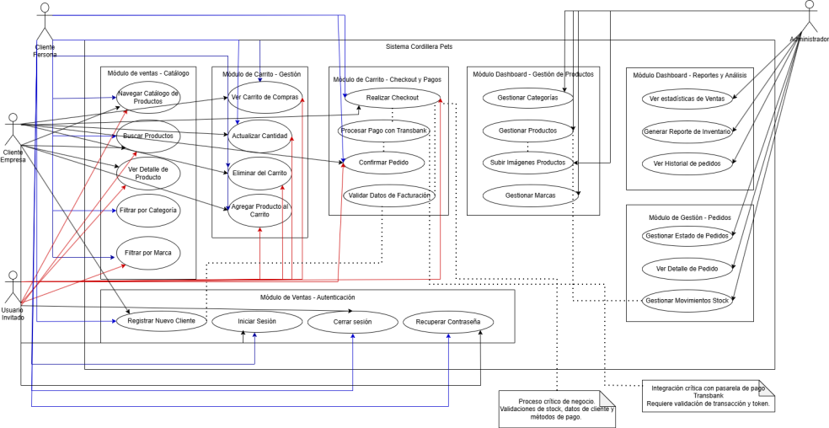

UML-VISTA LÓGICA-DIAGRAMA DE CLASES
[Diagrama de Clases]
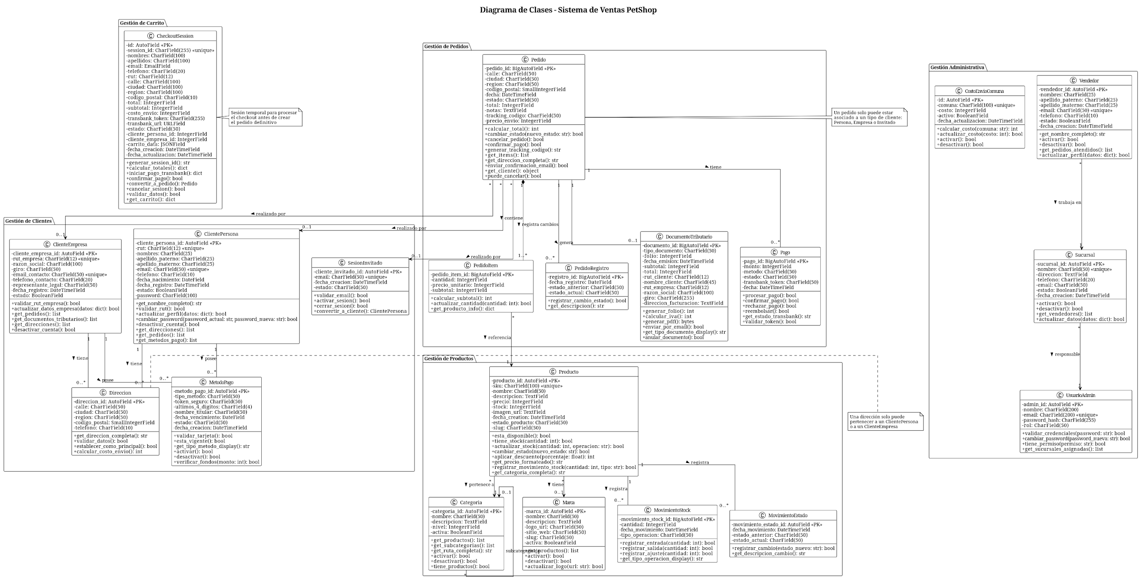

El diagrama de clases presenta la arquitectura lógica del sistema de comercio electrónico para Cordillera Pets, una plataforma web dedicada a la venta de productos para mascotas. Este diagrama modela la estructura de datos, las relaciones entre entidades y los métodos principales que soportan las operaciones del negocio, desde la gestión de clientes y productos hasta el procesamiento de pedidos y pagos.
El diagrama está organizado en seis paquetes principales que representan los módulos funcionales del sistema: Gestión de Clientes, Gestión de Productos, Gestión de Pedidos, Gestión de Carrito, y Gestión Administrativa.

Paquete: Gestión de Clientes

Clase ClientePersona

Representa a los clientes individuales registrados en la plataforma. Almacena información personal y permite operaciones relacionadas con la cuenta del usuario.

Atributos principales:
- cliente_persona_id: Identificador único autoincremental
- rut: Rol Único Tributario chileno (único en el sistema)
- nombres, apellido_paterno, apellido_materno: Datos de identificación
- email: Correo electrónico único para autenticación
- telefono: Número de contacto
- fecha_nacimiento: Fecha de nacimiento del cliente
- fecha_registro: Timestamp de creación de la cuenta
- estado: Indicador booleano de cuenta activa/inactiva
- password: Contraseña encriptada

Métodos:
- get_nombre_completo(): Retorna el nombre completo concatenado
- validar_rut(): Verifica la validez del RUT según algoritmo chileno
- actualizar_perfil(): Modifica datos del perfil del usuario
- cambiar_password(): Permite cambio seguro de contraseña
- desactivar_cuenta(): Desactiva la cuenta del cliente
- get_direcciones(): Obtiene todas las direcciones asociadas
- get_pedidos(): Lista el historial de pedidos
- get_metodos_pago(): Retorna los métodos de pago registrados

Clase ClienteEmpresa

Maneja clientes corporativos que requieren facturación con datos fiscales.

Atributos principales:
- cliente_empresa_id: Identificador único
- rut_empresa: RUT de la empresa (único)
- razon_social: Nombre legal de la empresa
- giro: Actividad comercial de la empresa
- email_contacto: Email único de contacto
- telefono_contacto: Teléfono de la empresa
- representante_legal: Nombre del representante
- fecha_registro: Fecha de registro
- estado: Estado de la cuenta

Métodos:
- validar_rut_empresa(): Valida el RUT empresarial
- actualizar_datos_empresa(): Modifica información corporativa
- get_pedidos(): Historial de compras empresariales
- get_documentos_tributarios(): Obtiene facturas y documentos fiscales
- get_direcciones(): Direcciones de despacho registradas
- desactivar_cuenta(): Desactiva la cuenta empresarial

Clase SesionInvitado

Permite compras sin registro previo, almacenando datos temporales de la sesión.

Atributos principales:
- cliente_invitado_id: Identificador único
- email: Email temporal para la compra
- fecha_creacion: Timestamp de creación de sesión
- estado: Estado de la sesión (activa, expirada, convertida)

Métodos:
- validar_email(): Verifica formato válido del email
- activar_sesion(): Inicia una nueva sesión de invitado
- cerrar_sesion(): Finaliza la sesión temporal
- convertir_a_cliente(): Convierte sesión invitado a ClientePersona registrado

Clase Direccion

Almacena direcciones de envío asociadas a clientes.

Atributos principales:
- direccion_id: Identificador único
- calle, ciudad, region: Componentes de la dirección
- codigo_postal: Código postal de la zona
- telefono: Teléfono de contacto en esa dirección

Métodos:
- get_direccion_completa(): Retorna dirección formateada
- validar_datos(): Verifica integridad de los datos
- establecer_como_principal(): Marca como dirección predeterminada
- calcular_costo_envio(): Calcula costo según ubicación

Clase MetodoPago

Gestiona métodos de pago registrados por los clientes de forma segura.

Atributos principales:
- metodo_pago_id: Identificador único
- tipo_metodo: Tipo de pago (tarjeta crédito, débito, etc.)
- token_seguro: Token encriptado (no almacena datos sensibles completos)
- ultimos_4_digitos: Últimos 4 dígitos para identificación
- nombre_titular: Nombre en la tarjeta
- fecha_vencimiento: Fecha de expiración
- estado: Estado del método (activo, inactivo, bloqueado)
- fecha_creacion: Timestamp de registro

Métodos:
- validar_tarjeta(): Verifica validez de los datos
- esta_vigente(): Comprueba si no está vencida
- get_tipo_metodo_display(): Retorna descripción del tipo
- activar(): Activa el método de pago
- desactivar(): Desactiva el método
- verificar_fondos(): Verifica disponibilidad para monto específico

Paquete: Gestión de Productos

Clase Producto

Entidad central que representa los productos disponibles para venta.

Atributos principales:
- producto_id: Identificador único autoincremental
- sku: Código único del producto (Stock Keeping Unit)
- nombre: Nombre comercial del producto
- descripcion: Descripción detallada
- precio: Precio en pesos chilenos (entero)
- stock: Cantidad disponible en inventario
- imagen_url: URL de la imagen del producto
- fecha_creation: Fecha de registro del producto
- estado_producto: Estado (activo, inactivo, agotado)
- slug: URL amigable para SEO

Métodos:
- esta_disponible(): Verifica si está disponible para venta
- tiene_stock(): Comprueba existencia de cantidad solicitada
- actualizar_stock(): Modifica cantidad en inventario
- cambiar_estado(): Cambia estado del producto
- aplicar_descuento(): Calcula precio con descuento
- get_precio_formateado(): Retorna precio formateado con separadores
- registrar_movimiento_stock(): Registra entrada/salida de inventario
- get_categoria_completa(): Obtiene ruta completa de categorías

Clase Categoria

Organiza productos en categorías jerárquicas (máximo 2 niveles).

Atributos principales:
- categoria_id: Identificador único
- nombre: Nombre de la categoría
- descripcion: Descripción de la categoría
- nivel: Nivel jerárquico (1 o 2)
- activa: Indicador de categoría activa

Métodos:
- get_productos(): Lista productos de la categoría
- get_subcategorias(): Obtiene subcategorías si es nivel 1
- get_ruta_completa(): Retorna ruta jerárquica completa
- activar(): Activa la categoría
- desactivar(): Desactiva la categoría
- tiene_productos(): Verifica si tiene productos asociados

Clase Marca

Representa las marcas de los productos comercializados.

Atributos principales:
- marca_id: Identificador único
- nombre: Nombre de la marca
- descripcion: Información sobre la marca
- logo_url: URL del logotipo
- sitio_web: Sitio web oficial
- slug: URL amigable
- activa: Estado de la marca

Métodos:
- get_productos(): Lista productos de la marca
- activar(): Activa la marca
- desactivar(): Desactiva la marca
- actualizar_logo(): Actualiza URL del logotipo

Clase MovimientoStock

Registra histórico de movimientos de inventario para auditoría.

Atributos principales:
- movimiento_stock_id: Identificador único (BigAutoField)
- cantidad: Cantidad del movimiento (positivo o negativo)
- fecha_movimiento: Timestamp del movimiento
- tipo_operacion: Tipo (entrada, salida, ajuste)

Métodos:
- registrar_entrada(): Registra ingreso de mercadería
- registrar_salida(): Registra salida por venta
- registrar_ajuste(): Registra ajuste de inventario
- get_tipo_operacion_display(): Descripción del tipo de operación

Clase MovimientoEstado

Registra cambios de estado de productos para trazabilidad.

Atributos principales:
- movimiento_estado_id: Identificador único
- fecha_movimiento: Timestamp del cambio
- estado_anterior: Estado previo
- estado_actual: Estado nuevo

Métodos:
- registrar_cambio(): Registra transición de estado
- get_descripcion_cambio(): Genera descripción legible del cambio

Paquete: Gestión de Pedidos

Clase Pedido

Representa una orden de compra realizada en la plataforma.

Atributos principales:
- pedido_id: Identificador único (BigAutoField)
- calle, ciudad, region, codigo_postal: Dirección de envío
- fecha: Timestamp de creación
- estado: Estado del pedido (pendiente, pagado, enviado, entregado, cancelado)
- total: Monto total del pedido
- notas: Observaciones adicionales
- tracking_codigo: Código de seguimiento de envío
- precio_envio: Costo del envío

Métodos:
- calcular_total(): Suma items y costos adicionales
- cambiar_estado(): Actualiza estado del pedido
- cancelar_pedido(): Cancela el pedido si es posible
- confirmar_pago(): Marca pedido como pagado
- generar_tracking_codigo(): Genera código de seguimiento
- get_items(): Obtiene lista de items del pedido
- get_direccion_completa(): Retorna dirección formateada
- enviar_confirmacion_email(): Envía email de confirmación
- get_cliente(): Obtiene objeto cliente (persona, empresa o invitado)
- puede_cancelar(): Verifica si pedido es cancelable

Clase PedidoItem

Representa un producto específico dentro de un pedido (línea de pedido).

Atributos principales:
- pedido_item_id: Identificador único (BigAutoField)
- cantidad: Cantidad solicitada del producto
- precio_unitario: Precio al momento de la compra
- subtotal: Cantidad multiplicada por precio unitario

Métodos:
- calcular_subtotal(): Calcula subtotal del item
- actualizar_cantidad(): Modifica cantidad del item
- get_producto_info(): Retorna información del producto

Clase PedidoRegistro

Mantiene histórico de cambios de estado de pedidos para auditoría.

Atributos principales:
- registro_id: Identificador único (BigAutoField)
- fecha_registro: Fecha del cambio
- estado_anterior: Estado previo
- estado_actual: Estado nuevo

Métodos:
- registrar_cambio_estado(): Registra transición
- get_descripcion(): Genera descripción del cambio

Clase DocumentoTributario

Gestiona documentos fiscales (boletas, facturas) asociados a pedidos.

Atributos principales:
- documento_id: Identificador único (BigAutoField)
- tipo_documento: Tipo (boleta, factura)
- folio: Número de folio del documento
- fecha_emision: Timestamp de emisión
- subtotal, total: Montos del documento
- rut_cliente, nombre_cliente: Datos del cliente persona
- rut_empresa, razon_social, giro: Datos cliente empresa
- direccion_facturacion: Dirección para facturación

Métodos:
- generar_folio(): Genera número de folio único
- calcular_iva(): Calcula IVA (19% en Chile)
- generar_pdf(): Genera PDF del documento
- enviar_por_email(): Envía documento por correo
- get_tipo_documento_display(): Descripción del tipo
- anular_documento(): Anula documento fiscal

Clase Pago

Registra transacciones de pago procesadas en la plataforma.

Atributos principales:
- pago_id: Identificador único (BigAutoField)
- monto: Monto pagado
- metodo: Método de pago utilizado
- estado: Estado de la transacción
- transbank_token: Token de Transbank
- fecha: Timestamp de la transacción

Métodos:
- procesar_pago(): Inicia procesamiento de pago
- confirmar_pago(): Confirma pago exitoso
- rechazar_pago(): Marca pago como rechazado
- reembolsar(): Procesa reembolso
- get_estado_transbank(): Consulta estado en Transbank
- validar_token(): Valida token de seguridad

Paquete: Gestión de Carrito

Clase CheckoutSession

Gestiona sesiones temporales durante el proceso de checkout antes de crear el pedido definitivo.

Atributos principales:
- id: Identificador único autoincremental
- session_id: ID único de sesión (255 caracteres)
- nombres, apellidos: Datos del comprador
- email: Correo electrónico
- telefono: Teléfono de contacto
- rut: RUT del comprador
- calle, ciudad, region, codigo_postal: Dirección de envío
- total, subtotal, costo_envio: Montos calculados
- transbank_token, transbank_url: Datos de integración con Transbank
- estado: Estado del checkout (pendiente, pagado, cancelado, error)
- cliente_persona_id, cliente_empresa_id: Referencias a clientes si están autenticados
- carrito_data: Datos del carrito en formato JSON
- fecha_creacion, fecha_actualizacion: Timestamps de auditoría

Métodos:
- generar_session_id(): Genera identificador único de sesión
- calcular_totales(): Calcula subtotal, envío y total
- iniciar_pago_transbank(): Inicia transacción con Transbank
- confirmar_pago(): Confirma pago exitoso
- convertir_a_pedido(): Convierte sesión a Pedido definitivo
- cancelar_sesion(): Cancela proceso de checkout
- validar_datos(): Valida integridad de datos ingresados
- get_carrito(): Obtiene datos del carrito desde JSON

Paquete: Gestión Administrativa

Clase UsuarioAdmin

Representa usuarios con permisos administrativos del sistema.

Atributos principales:
- admin_id: Identificador único
- nombre: Nombre del administrador
- email: Email único para login
- password_hash: Contraseña encriptada
- rol: Rol administrativo (admin, supervisor, etc.)

Métodos:
- validar_credenciales(): Verifica usuario y contraseña
- cambiar_password(): Permite cambio seguro de contraseña
- tiene_permiso(): Verifica permisos específicos
- get_sucursales_asignadas(): Obtiene sucursales bajo responsabilidad

Clase Sucursal

Representa puntos físicos de la empresa.

Atributos principales:
- sucursal_id: Identificador único
- nombre: Nombre único de la sucursal
- direccion: Dirección completa
- telefono: Teléfono de contacto
- email: Email de la sucursal
- estado: Estado activo/inactivo
- fecha_creacion: Timestamp de creación

Métodos:
- activar(): Activa la sucursal
- desactivar(): Desactiva la sucursal
- get_vendedores(): Lista vendedores de la sucursal
- actualizar_datos(): Modifica información de la sucursal

Clase Vendedor

Representa empleados que atienden ventas.

Atributos principales:
- vendedor_id: Identificador único
- nombres, apellido_paterno, apellido_materno: Datos personales
- email: Email único
- telefono: Teléfono de contacto
- estado: Estado activo/inactivo
- fecha_creacion: Timestamp de creación

Métodos:
- get_nombre_completo(): Retorna nombre completo
- activar(): Activa al vendedor
- desactivar(): Desactiva al vendedor
- get_pedidos_atendidos(): Lista pedidos gestionados
- actualizar_perfil(): Modifica datos del vendedor

Clase CostoEnvioComuna

Gestiona tarifas de envío por comuna dentro de Santiago.

Atributos principales:
- id: Identificador único
- comuna: Nombre único de la comuna
- costo: Costo de envío en pesos
- activo: Indicador de tarifa activa
- fecha_actualizacion: Timestamp de última actualización

Métodos:
- calcular_costo(): Obtiene costo para comuna específica
- actualizar_costo(): Modifica tarifa de envío
- activar(): Activa la tarifa
- desactivar(): Desactiva la tarifa

Relaciones entre Clases

El diagrama establece las siguientes relaciones clave:

- ClientePersona y ClienteEmpresa tienen múltiples Direcciones (1 a 0..*)
- ClientePersona y ClienteEmpresa poseen múltiples MetodoPago (1 a 0..*)
- Producto pertenece a una Categoria (muchos a 1)
- Producto tiene opcionalmente una Marca (muchos a 0..1)
- Categoria puede tener subcategorías (autorrelación 0..1 a muchos)
- Producto registra múltiples MovimientoStock y MovimientoEstado (1 a 0..*)
- Pedido es realizado por uno de tres tipos de cliente: ClientePersona, ClienteEmpresa o SesionInvitado (muchos a 0..1)
- Pedido contiene múltiples PedidoItem (1 a 1..*, composición)
- PedidoItem referencia a un Producto (muchos a 1)
- Pedido genera opcionalmente un DocumentoTributario (1 a 0..1)
- Pedido tiene múltiples Pagos (1 a 0..*)
- Pedido registra múltiples PedidoRegistro (1 a 0..*)
- Sucursal es responsable de un UsuarioAdmin (muchos a 1)
- Vendedor trabaja en una Sucursal (muchos a 1)

UML-VISTA LÓGICA-DIAGRAMA DE BASE DE DATOS
[Diagrama de BD - MER]
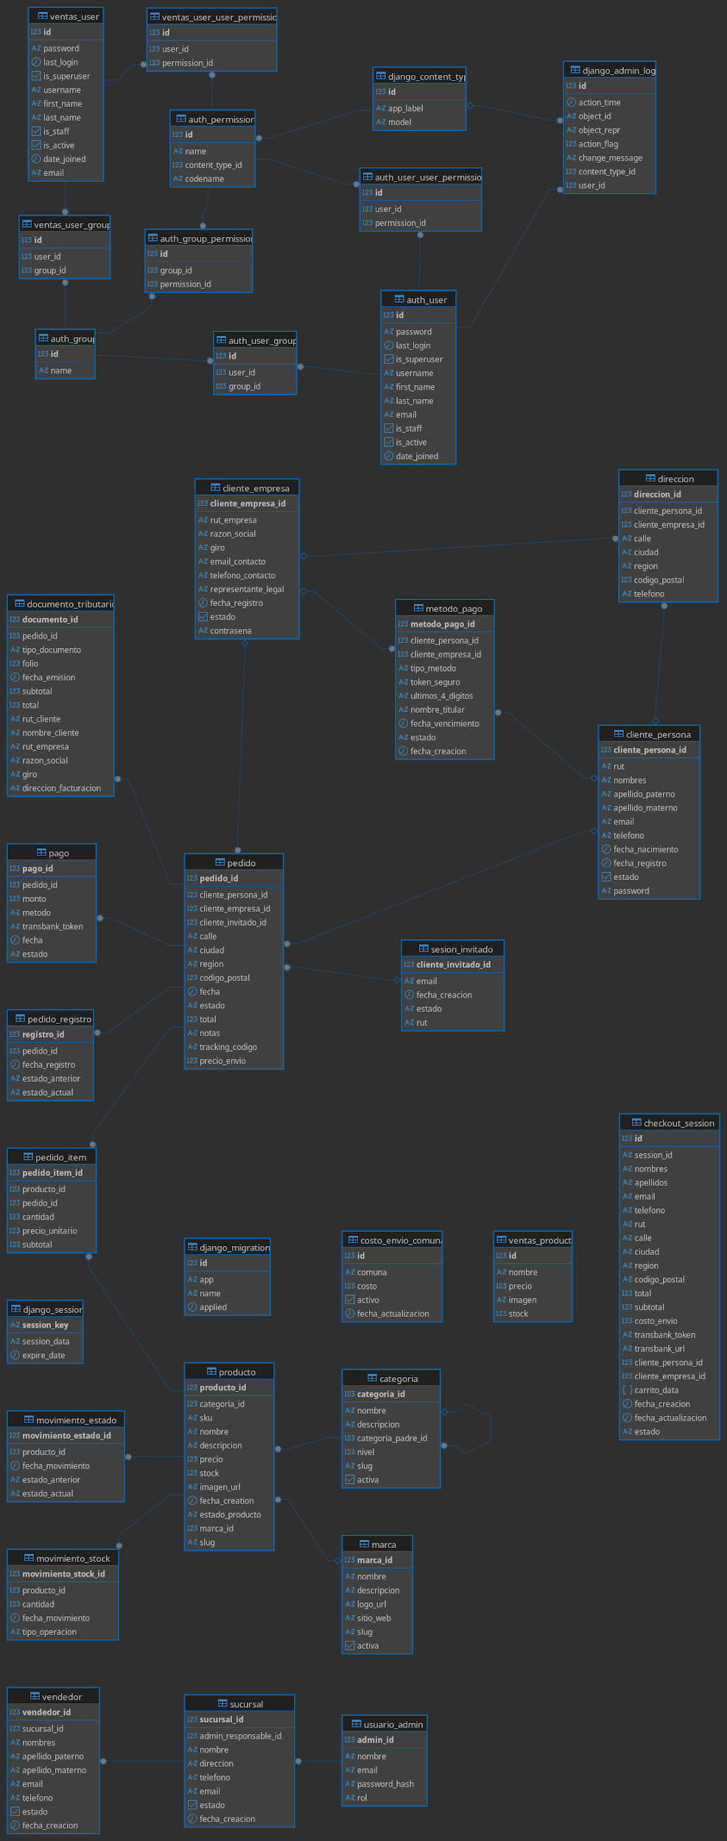

Este MER establece el fundamento para:

- Gestión de catálogo de productos: Almacenamiento de productos, categorías, marcas y control de inventario
- Gestión de clientes: Registro tanto de personas naturales como empresas
- Procesamiento de pedidos: Flujo completo desde el carrito hasta la entrega
- Control de pagos: Integración con sistemas de pago externos (Transbank)
- Trazabilidad: Registro histórico de movimientos de stock y cambios de estado
- Gestión administrativa: Control de vendedores, sucursales y usuarios administrativos

Entidades del Sistema

1. Gestión de Clientes

ClientePersona
Almacena información de clientes individuales.

Atributos principales:
- cliente_persona_id (PK): Identificador único autoincremental
- rut: RUT del cliente (único, 12 caracteres)
- nombres: Nombres del cliente (25 caracteres)
- apellido_paterno: Apellido paterno (25 caracteres)
- apellido_materno: Apellido materno (25 caracteres)
- email: Correo electrónico (único, 50 caracteres)
- telefono: Número de contacto (10 caracteres)
- fecha_nacimiento: Fecha de nacimiento
- fecha_registro: Fecha de alta en el sistema (automática)
- estado: Estado activo/inactivo del cliente
- password: Contraseña encriptada (255 caracteres)

ClienteEmpresa
Gestiona clientes corporativos.

Atributos principales:
- cliente_empresa_id (PK): Identificador único
- rut_empresa: RUT de la empresa (único, 12 caracteres)
- razon_social: Nombre legal de la empresa (100 caracteres)
- giro: Actividad comercial (50 caracteres)
- email_contacto: Correo corporativo (único, 50 caracteres)
- telefono_contacto: Teléfono corporativo (20 caracteres)
- representante_legal: Nombre del representante (50 caracteres)
- fecha_registro: Fecha de alta automática
- estado: Estado activo/inactivo

SesionInvitado
Permite compras sin registro previo.

Atributos principales:
- cliente_invitado_id (PK): Identificador único
- session_id: Identificador de sesión (único, 255 caracteres)
- nombres, apellidos, email, telefono: Datos básicos del comprador
- calle_envio, ciudad_envio, region_envio: Dirección de entrega
- codigo_postal_envio: Código postal (entero pequeño)
- fecha_creacion: Fecha de la sesión
- estado: Estado de la sesión (activa/cerrada)

2. Gestión de Productos

Categoria
Estructura jerárquica de categorías (hasta 2 niveles).

Atributos:
- categoria_id (PK): Identificador único
- nombre: Nombre de la categoría (50 caracteres, único)
- descripcion: Descripción detallada (texto)
- categoria_padre_id (FK): Referencia a categoría superior (puede ser NULL)
- nivel: Nivel jerárquico (1 o 2)
- activa: Estado de la categoría
- slug: URL amigable (50 caracteres)

Restricción: CHECK para validar que nivel esté entre 1 y 2

Marca
Registro de fabricantes y marcas.

Atributos:
- marca_id (PK): Identificador único
- nombre: Nombre de la marca (50 caracteres, único)
- descripcion: Información de la marca (texto)
- logo_url: Ruta del logo (50 caracteres)
- sitio_web: URL corporativa (50 caracteres)
- slug: Identificador URL (50 caracteres)
- activa: Estado de la marca

Producto
Catálogo de productos disponibles.

Atributos principales:
- producto_id (PK): Identificador único
- categoria_id (FK): Categoría del producto (obligatorio)
- marca_id (FK): Marca del producto (opcional)
- sku: Código único del producto (50 caracteres, único)
- nombre: Nombre descriptivo (200 caracteres)
- descripcion: Descripción detallada (texto)
- precio: Precio en pesos chilenos (entero)
- stock: Cantidad disponible (entero)
- imagen_url: Ruta de la imagen (50 caracteres)
- estado_producto: Estado (activo/inactivo/agotado)
- fecha_creation: Fecha de alta automática

3. Gestión de Pedidos

Pedido
Registro central de órdenes de compra.

Atributos principales:
- pedido_id (PK, BIGINT): Identificador único
- cliente_persona_id (FK): Cliente persona (opcional)
- cliente_empresa_id (FK): Cliente empresa (opcional)
- direccion_id (FK): Dirección de entrega (opcional)
- vendedor_id (FK): Vendedor asignado (opcional)
- sucursal_id (FK): Sucursal origen (opcional)
- calle, ciudad, region: Datos de dirección del pedido
- codigo_postal: Código postal (opcional)
- fecha: Fecha y hora del pedido (automática)
- estado: Estado del pedido (por defecto "Pendiente de pago")
- total: Monto total del pedido
- notas: Observaciones adicionales (opcional)
- tracking_codigo: Código de seguimiento del envío (opcional)

Restricción: CHECK para validar que exista al menos un cliente (persona o empresa)

PedidoItem
Detalle de productos en cada pedido.

Atributos:
- pedido_item_id (PK, BIGINT): Identificador único
- pedido_id (FK): Pedido asociado
- producto_id (FK): Producto comprado
- cantidad: Unidades compradas
- precio_unitario: Precio al momento de la compra
- subtotal: Total de la línea (precio × cantidad)

PedidoRegistro
Auditoría de cambios de estado en pedidos.

Atributos:
- registro_id (PK, BIGINT): Identificador único
- pedido_id (FK): Pedido auditado
- fecha_registro: Fecha del cambio (automática)
- estado_anterior: Estado previo (50 caracteres)
- estado_actual: Nuevo estado (50 caracteres)

4. Gestión de Pagos

Pago
Registro de transacciones de pago.

Atributos:
- pago_id (PK, BIGINT): Identificador único
- pedido_id (FK): Pedido asociado
- monto: Monto de la transacción
- metodo: Método de pago utilizado (50 caracteres)
- estado: Estado del pago (50 caracteres)
- transbank_token: Token de Transbank (opcional, 50 caracteres)
- fecha: Fecha y hora de la transacción (automática)

MetodoPago
Información de medios de pago de clientes.

Atributos:
- metodo_pago_id (PK): Identificador único
- cliente_persona_id (FK): Cliente asociado (opcional)
- cliente_empresa_id (FK): Empresa asociada (opcional)
- tipo_metodo: Tipo de pago (tarjeta, transferencia, etc.)
- token_seguro: Token de seguridad (50 caracteres)
- ultimos_4_digitos: Últimos dígitos de tarjeta (4 caracteres)
- nombre_titular: Titular del medio de pago (50 caracteres)
- fecha_vencimiento: Fecha de vencimiento
- estado: Estado del método (activo por defecto)
- fecha_creacion: Fecha de registro (automática)

Restricción: CHECK para validar que exista al menos un cliente

DocumentoTributario
Documentos legales (boletas, facturas).

Atributos principales:
- documento_id (PK, BIGINT): Identificador único
- pedido_id (FK): Pedido asociado
- tipo_documento: Tipo (boleta/factura, 50 caracteres)
- folio: Número de folio (opcional)
- fecha_emision: Fecha de emisión (automática)
- subtotal: Subtotal del documento
- total: Total del documento
- rut_cliente: RUT del cliente (opcional, 12 caracteres)
- nombre_cliente: Nombre del cliente (opcional, 45 caracteres)
- rut_empresa: RUT de empresa (opcional, 12 caracteres)
- razon_social: Razón social (opcional, 100 caracteres)
- giro: Giro comercial (opcional, 255 caracteres)
- direccion_facturacion: Dirección de facturación (opcional, texto)

5. Gestión Administrativa

UsuarioAdmin
Usuarios con acceso administrativo.

Atributos:
- admin_id (PK): Identificador único
- nombre: Nombre completo (200 caracteres)
- email: Correo corporativo (único, 200 caracteres)
- password_hash: Contraseña encriptada (255 caracteres)
- rol: Rol administrativo (50 caracteres, por defecto "admin")

Vendedor
Gestión de vendedores.

Atributos:
- vendedor_id (PK): Identificador único
- sucursal_id (FK): Sucursal asignada
- nombres, apellidos: Datos personales del vendedor
- email: Correo electrónico (único, 50 caracteres)
- telefono: Teléfono de contacto (opcional, 10 caracteres)
- estado: Estado activo/inactivo
- fecha_creacion: Fecha de alta (automática)

Sucursal
Puntos de venta o despacho.

Atributos:
- sucursal_id (PK): Identificador único
- nombre: Nombre de la sucursal (único, 50 caracteres)
- direccion: Dirección completa (texto)
- telefono: Teléfono de contacto (opcional, 20 caracteres)
- email: Correo de la sucursal (opcional, 50 caracteres)
- estado: Estado activo/inactivo
- fecha_creacion: Fecha de creación (automática)

6. Gestión de Direcciones e Inventario

Direccion
Direcciones de entrega de clientes.

Atributos:
- direccion_id (PK): Identificador único
- cliente_persona_id (FK): Cliente persona (opcional)
- cliente_empresa_id (FK): Cliente empresa (opcional)
- calle: Dirección de la calle (50 caracteres)
- ciudad: Ciudad (50 caracteres)
- region: Región (50 caracteres)
- codigo_postal: Código postal
- telefono: Teléfono de contacto (10 caracteres)

Restricción: CHECK para validar que exista al menos un cliente

MovimientoStock
Trazabilidad de cambios en inventario.

Atributos:
- movimiento_stock_id (PK, BIGINT): Identificador único
- producto_id (FK): Producto afectado
- cantidad: Cantidad del movimiento
- fecha_movimiento: Fecha del movimiento (automática)
- tipo_operacion: Tipo de operación (entrada/salida, 50 caracteres)

MovimientoEstado
Auditoría de cambios de estado.

Atributos:
- movimiento_estado_id (PK): Identificador único
- pedido_id (FK): Pedido auditado
- fecha_movimiento: Fecha del cambio (automática)
- estado_anterior: Estado previo (50 caracteres)
- estado_actual: Nuevo estado (50 caracteres)

Relaciones entre Entidades

Relaciones de Cliente

1. ClientePersona → Pedido (1:N)
- Un cliente persona puede tener múltiples pedidos
- FK: cliente_persona_id en Pedido
- ON DELETE SET NULL (preserva pedidos históricos)

2. ClienteEmpresa → Pedido (1:N)
- Una empresa puede tener múltiples pedidos
- FK: cliente_empresa_id en Pedido
- ON DELETE SET NULL

3. ClientePersona → Direccion (1:N)
- Un cliente puede tener múltiples direcciones
- FK: cliente_persona_id en Direccion
- ON DELETE CASCADE (elimina direcciones con el cliente)

4. ClienteEmpresa → Direccion (1:N)
- Una empresa puede tener múltiples direcciones
- FK: cliente_empresa_id en Direccion
- ON DELETE CASCADE

5. ClientePersona → MetodoPago (1:N)
- Un cliente puede tener múltiples métodos de pago
- FK: cliente_persona_id en MetodoPago
- ON DELETE CASCADE

6. ClienteEmpresa → MetodoPago (1:N)
- Una empresa puede tener múltiples métodos de pago
- FK: cliente_empresa_id en MetodoPago
- ON DELETE CASCADE

Relaciones de Productos

7. Categoria → Categoria (1:N, autorreferencia)
- Una categoría puede tener subcategorías
- FK: categoria_padre_id en Categoria
- ON DELETE SET NULL (preserva subcategorías huérfanas)

8. Categoria → Producto (1:N)
- Una categoría contiene múltiples productos
- FK: categoria_id en Producto
- ON DELETE RESTRICT (no permite eliminar categorías con productos)

9. Marca → Producto (1:N)
- Una marca puede tener múltiples productos
- FK: marca_id en Producto
- ON DELETE SET NULL (productos sin marca)

Relaciones de Pedidos

10. Direccion → Pedido (1:N)
- Una dirección puede usarse en múltiples pedidos
- FK: direccion_id en Pedido
- ON DELETE SET NULL

11. Vendedor → Pedido (1:N)
- Un vendedor puede atender múltiples pedidos
- FK: vendedor_id en Pedido
- ON DELETE SET NULL

12. Sucursal → Pedido (1:N)
- Una sucursal puede procesar múltiples pedidos
- FK: sucursal_id en Pedido
- ON DELETE SET NULL

13. Pedido → PedidoItem (1:N)
- Un pedido contiene múltiples items
- FK: pedido_id en PedidoItem
- ON DELETE CASCADE (elimina items con el pedido)

14. Producto → PedidoItem (1:N)
- Un producto puede estar en múltiples items de pedido
- FK: producto_id en PedidoItem
- ON DELETE RESTRICT (no permite eliminar productos con ventas)

15. Pedido → Pago (1:N)
- Un pedido puede tener múltiples pagos
- FK: pedido_id en Pago
- ON DELETE CASCADE

16. Pedido → DocumentoTributario (1:1)
- Un pedido genera un documento tributario
- FK: pedido_id en DocumentoTributario
- ON DELETE CASCADE

17. Pedido → PedidoRegistro (1:N)
- Un pedido tiene múltiples registros de cambio de estado
- FK: pedido_id en PedidoRegistro
- ON DELETE CASCADE

18. Pedido → MovimientoEstado (1:N)
- Un pedido tiene múltiples movimientos de estado
- FK: pedido_id en MovimientoEstado
- ON DELETE CASCADE

Relaciones Administrativas

19. Sucursal → Vendedor (1:N)
- Una sucursal puede tener múltiples vendedores
- FK: sucursal_id en Vendedor
- ON DELETE RESTRICT (no permite eliminar sucursales con vendedores activos)

20. Producto → MovimientoStock (1:N)
- Un producto tiene múltiples movimientos de stock
- FK: producto_id en MovimientoStock
- ON DELETE CASCADE

UML-VISTA DE PROCESO-DIAGRAMAS DE ACTIVIDAD
[Diagramas de Actividad]
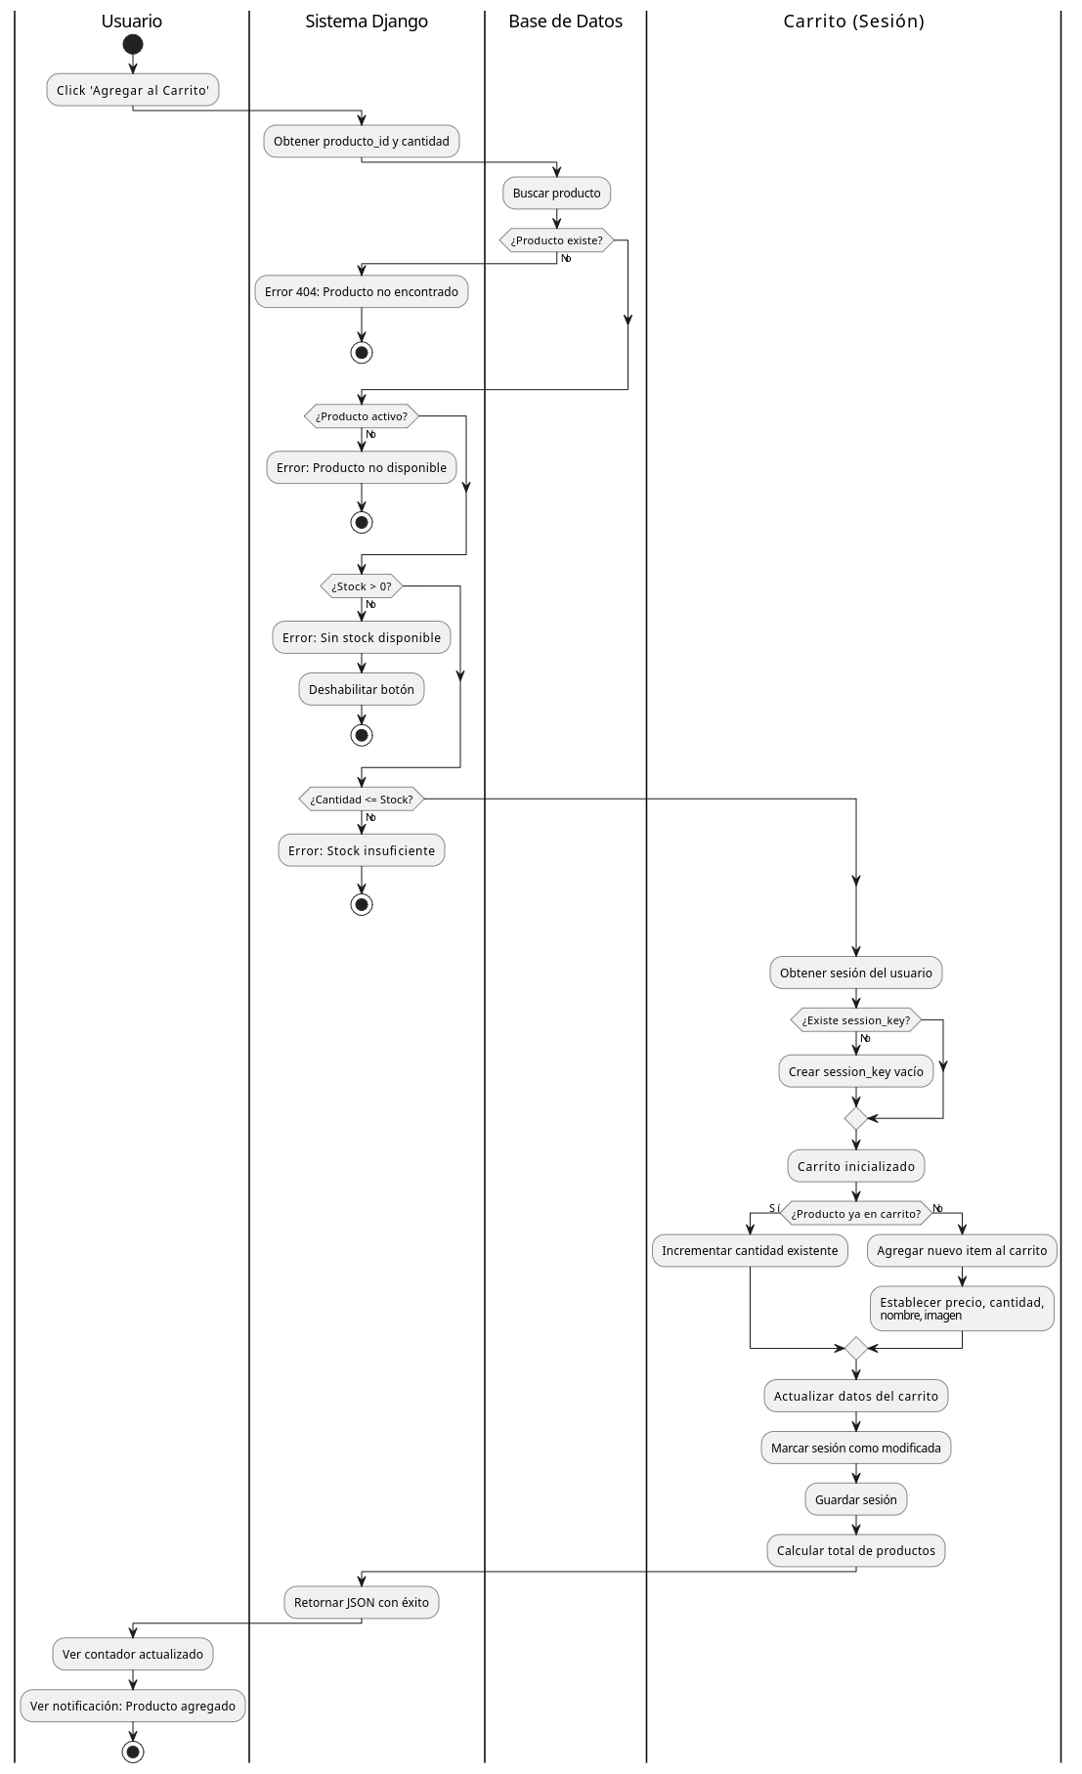
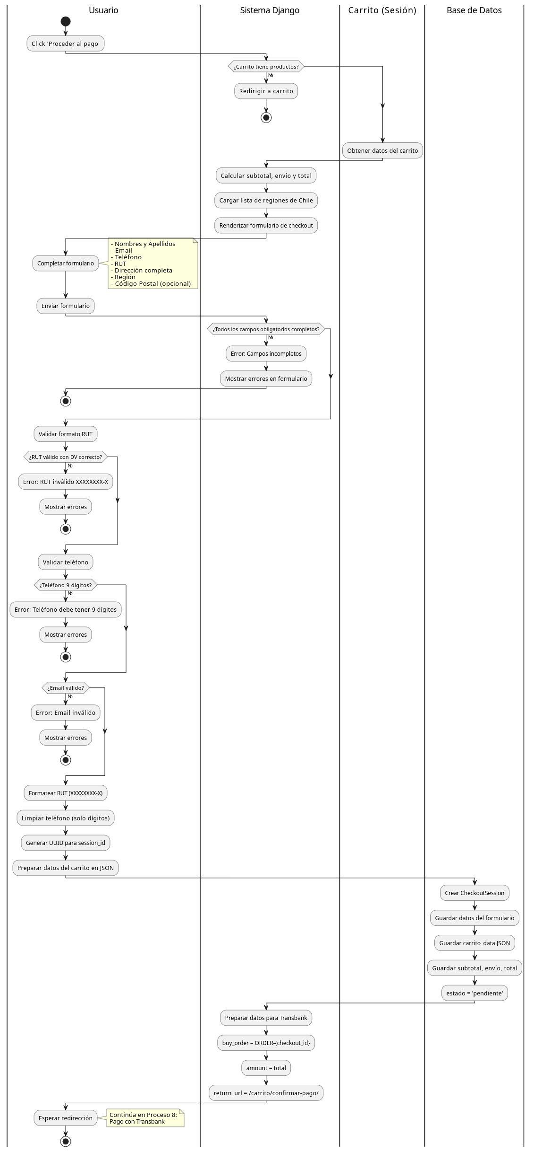
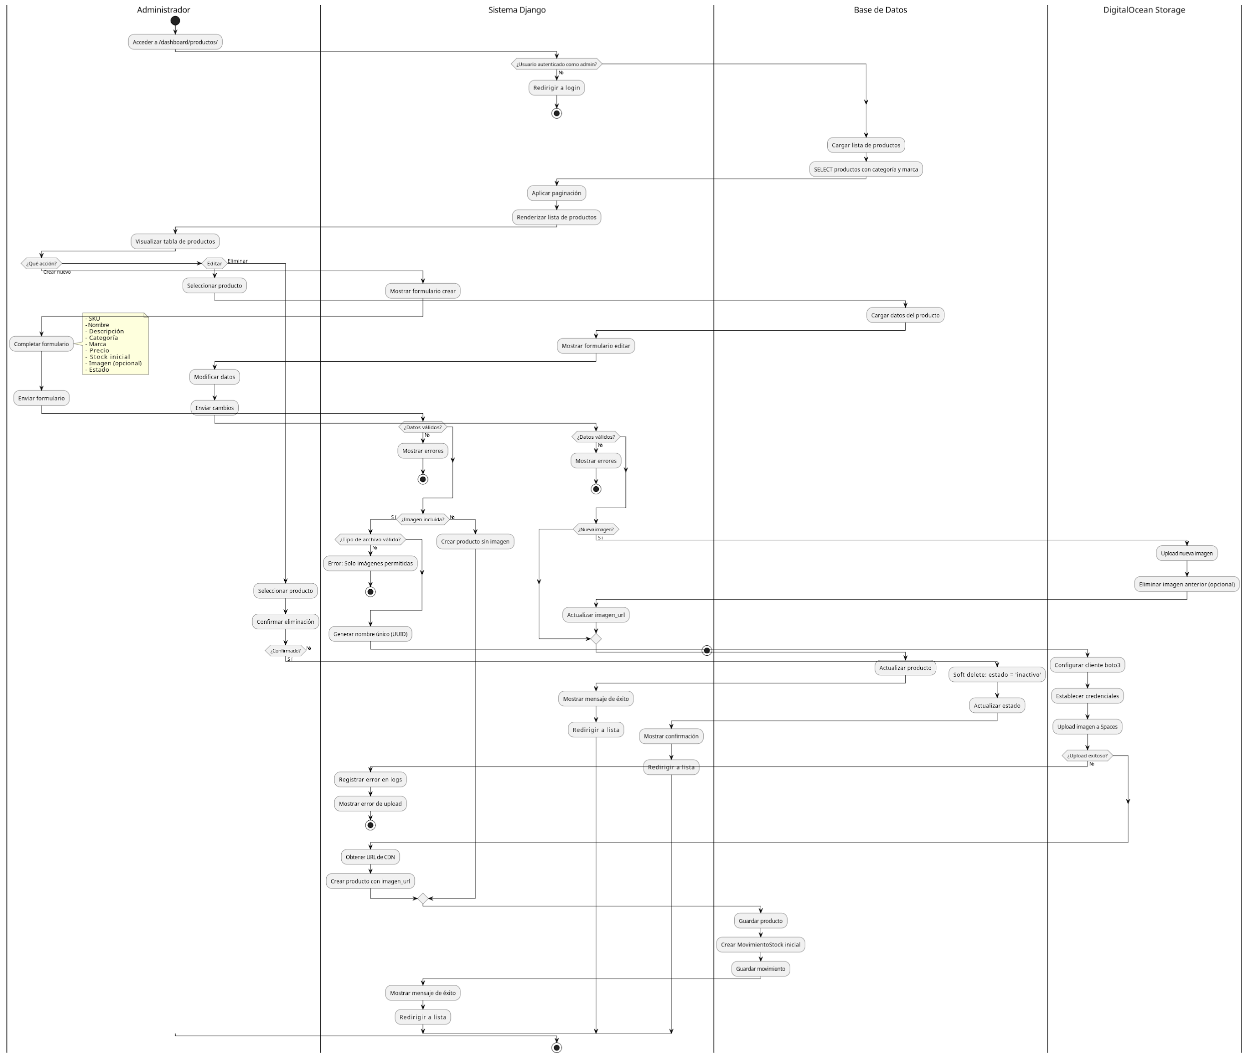

Estos diagramas de actividad modelan tres procesos críticos de la plataforma ecommerce:

1. Agregar productos al carrito - Gestión de la adición de items al carrito de compras
2. Proceso de pago (Checkout) - Validación y procesamiento de la orden de compra
3. Gestión de productos por administrador - Operaciones CRUD de productos en el catálogo

Diagrama 1: Agregar Producto al Carrito

Fase 1: Validación del Producto
1. El usuario hace clic en "Agregar al Carrito"
2. El sistema obtiene producto_id y cantidad
3. Se busca el producto en la base de datos
4. Decisión: ¿Producto existe?
- No: Retorna error 404 y termina
- Sí: Continúa

Fase 2: Validación de Disponibilidad
5. Decisión: ¿Producto activo?
- No: Error "Producto no disponible" y termina
- Sí: Continúa
6. Decisión: ¿Stock > 0?
- No: Error "Sin stock disponible" y deshabilita botón
- Sí: Continúa

Fase 3: Validación de Inventario
7. Decisión: ¿Cantidad <= Stock?
- No: Error "Stock insuficiente" y termina
- Sí: Continúa al proceso de sesión

Fase 4: Gestión de Sesión y Carrito
8. Se obtiene la sesión del usuario
9. Decisión: ¿Existe session_key?
- No: Crea session_key vacío
- Sí: Usa existente
10. Se inicializa el carrito
11. Decisión: ¿Producto ya en carrito?
- Sí: Incrementa cantidad existente
- No: Agrega nuevo ítem con precio, cantidad, nombre e imagen

Fase 5: Finalización
12. Establece datos del producto completos
13. Actualiza datos del carrito
14. Marca sesión como modificada
15. Guarda sesión
16. Calcula total de productos
17. Retorna JSON con éxito
18. El usuario ve el contador actualizado y notificación "Producto agregado"

Diagrama 2: Proceso de Checkout (Pago)

Fase 1: Verificación Inicial
1. Usuario hace clic en "Proceder al pago"
2. Decisión: ¿Carrito tiene productos?
- No: Redirige a carrito y termina
- Sí: Continúa

Fase 2: Cálculos y Presentación
3. Obtiene datos del carrito
4. Calcula subtotal, envío y total
5. Carga lista de regiones de Chile
6. Renderiza formulario de checkout con campos:
- Nombres y Apellidos
- Email
- Teléfono
- RUT
- Dirección completa
- Región
- Código Postal (opcional)

Fase 3: Validación de Formulario
7. Usuario completa el formulario
8. Envía formulario
9. Decisión: ¿Todos los campos obligatorios completos?
- No: Error "Campos incompletos" → Muestra errores en formulario
- Sí: Continúa

Fase 4: Validaciones Específicas

Validación de RUT:
10. Valida formato RUT
11. Decisión: ¿RUT válido con DV correcto?
- No: Error "RUT inválido XXXXXXXX-X" → Muestra errores
- Sí: Continúa

Validación de Teléfono:
12. Valida teléfono
13. Decisión: ¿Teléfono 9 dígitos?
- No: Error "Teléfono debe tener 9 dígitos" → Muestra errores
- Sí: Continúa

Validación de Email:
14. Decisión: ¿Email válido?
- No: Error "Email inválido" → Muestra errores
- Sí: Continúa

Fase 5: Preparación de Datos
15. Formatea RUT (XXXXXXXX-X)
16. Limpia teléfono (solo dígitos)
17. Genera UUID para session_id
18. Prepara datos del carrito en JSON

Fase 6: Creación en Base de Datos
19. Crea CheckoutSesion con:
- Datos del formulario
- Datos del carrito como JSON
- Subtotal, envío, total
- Estado = 'pendiente'

Fase 7: Integración con Transbank
20. Prepara datos para Transbank
21. Ejecuta buy_order = ORDER_{checkout_id}
22. Configura amount = total
23. Configura return_url = /carrito/confirmar-pago/
24. Usuario espera redirección
25. Bifurcación: Continúa en Proceso B (Pago en Transbank)

Diagrama 3: Gestión de Productos (Administrador)

Fase 1: Punto de Entrada
1. Administrador accede a /store/dashboard/admin/
2. Decisión: ¿Usuario autenticado como admin?
- No: Redirige a login y termina
- Sí: Continúa

Fase 2: Listado y Paginación
3. Carga lista de productos desde BD
4. SELECT productos con categoría y meta
5. Añade paginación
6. Renderiza lista de productos
7. Decisión: ¿Ordenar/Buscar?
- Opción 1: Ordenar → Selecciona producto
- Opción 2: Buscar → Mostrar formulario crear
- Ambas opciones convergen en mostrar formulario crear

Fase 3: Formulario de Producto
8. Mostrar formulario de creación/edición con campos:
- SKU
- Descripción
- Categoría
- Precio
- Stock (inicial)
- Imagen (opcional)

Fase 4: Validación de Datos
9. Completar formulario
10. Modificar datos
11. Enviar cambios
12. Decisión: ¿Datos válidos?
- No: Mostrar errores y volver al formulario
- Sí: Continúa

Fase 5: Gestión de Imagen
13. Decisión: ¿Se cargó imagen nueva?

Rama SÍ - Nueva Imagen:
- Decisión: ¿Tipo de archivo válido?
- No: Error "Solo imágenes permitidas"
- Sí: Continúa
- Crea producto con imagen
- Upload (save Image) a DigitalOcean
- Eliminar imagen anterior (si reemplazaba)

Rama NO - Sin Imagen:
- Decisión: ¿Borrar imagen actual?
- Sí:
- Actualiza imagen_url
- Configurar nueva bools
- Establecer credenciales
- Actualizar estado
- Upload imagen a Space
- ¿Upload exitoso?
- No: Reintenta 3 líneas
- Sí: Continúa
- No: Actualiza sin modificar imagen

Fase 6: Persistencia Final
14. Actualizar producto en BD
15. Guardar producto
16. Crear MovimientoStock inicial
17. Guardar movimiento
18. Registrar error en logs (si hubo)
19. Mostrar aviso de calidad
20. Crear producto con imagen_url
21. Mostrar mensaje de éxito
22. Redirigir a lista
23. Obtener URL de CDN
24. Crear producto con imagen_url

UML-VISTA DE DESPLIEGUE
Plataforma eCommerce Cordillera Pets
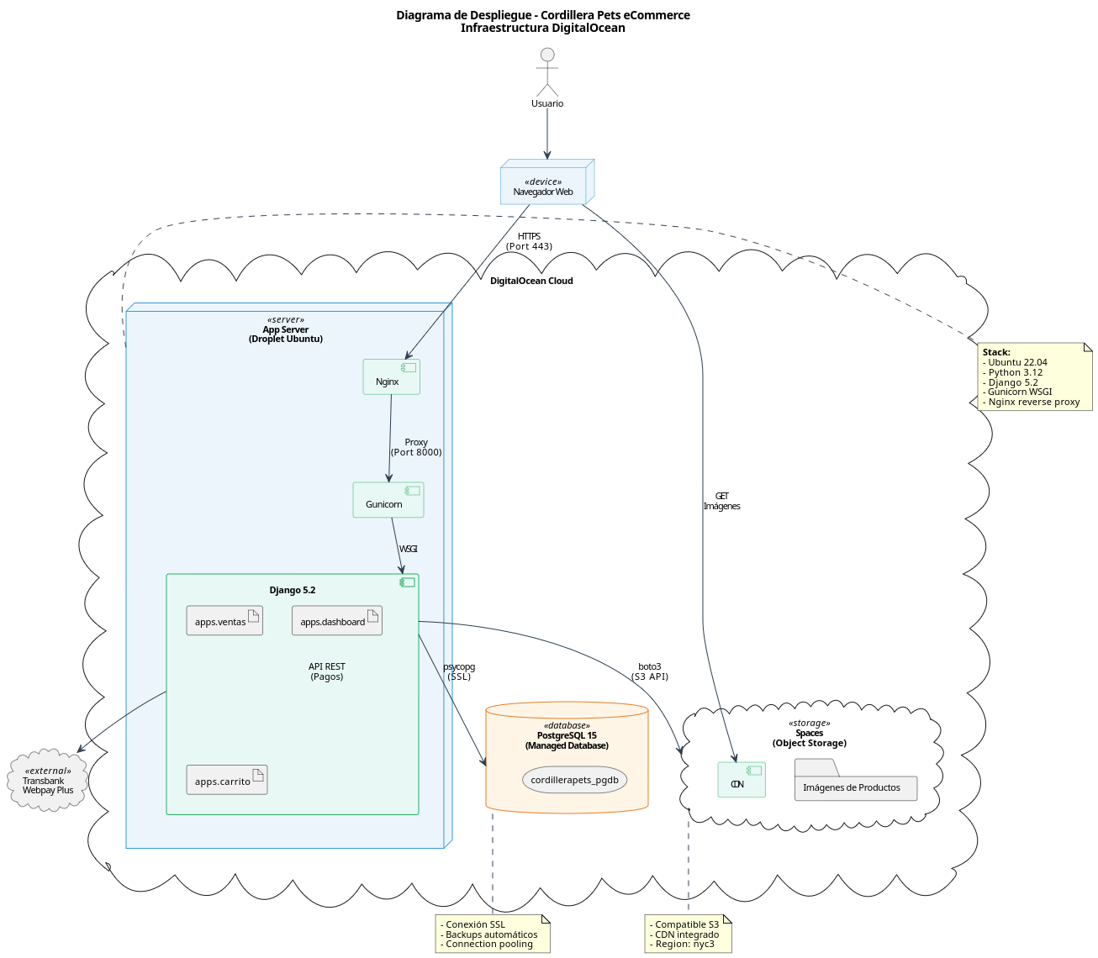

El diagrama de despliegue representa la arquitectura física del sistema de comercio electrónico Cordillera Pets, mostrando cómo los componentes de software se distribuyen y ejecutan en la infraestructura tecnológica. Este diagrama ilustra la comunicación entre los diferentes nodos del sistema, los protocolos utilizados y la relación entre las capas de presentación, aplicación, datos y servicios externos.

El propósito principal es documentar:
- La topología de despliegue del sistema en producción
- Los componentes de hardware y software involucrados
- Los protocolos de comunicación entre componentes
- La integración con servicios externos y APIs
- La arquitectura distribuida que soporta la plataforma de comercio electrónico

Componentes del Diagrama y sus Métodos

1. Cliente Web (Navegador)

Propósito: Dispositivo del usuario final que accede a la aplicación web.

Componentes:
- Navegador Web: Interfaz de usuario para acceder al sistema
- Soporta HTML5, CSS3 y JavaScript
- Maneja sesiones mediante cookies
- Ejecuta código JavaScript del lado del cliente

Protocolos:
- HTTPS (puerto 443) para comunicación segura con el servidor web
- WSS (WebSocket Secure) para comunicaciones en tiempo real si aplica

2. Servidor Web / Aplicación Django

Propósito: Servidor de aplicaciones que procesa las solicitudes del cliente y ejecuta la lógica de negocio.

Componentes principales:

2.1 Django Framework
Gestor principal de la aplicación web.

Métodos clave:
- handle_request(): Procesa solicitudes HTTP entrantes
- authenticate_user(): Valida credenciales de usuario
- process_middleware(): Ejecuta middleware de seguridad y sesión

2.2 Apps Ventas (apps.ventas)

Clases principales:

ClientePersona:
- __init__(): Inicializa instancia de cliente persona
- __str__(): Representación en texto del cliente
- validar_rut(): Valida formato del RUT chileno
- get_full_name(): Retorna nombre completo del cliente

ClienteEmpresa:
- __init__(): Inicializa instancia de cliente empresa
- __str__(): Representación en texto de la empresa
- validar_rut_empresa(): Valida RUT de empresa

Producto:
- __init__(): Inicializa producto
- __str__(): Representación en texto del producto
- actualizar_stock(): Modifica el stock disponible
- get_precio_formateado(): Retorna precio con formato chileno

Pedido:
- __init__(): Inicializa pedido
- __str__(): Representación en texto del pedido
- calcular_total(): Calcula total del pedido
- cambiar_estado(): Actualiza estado del pedido
- generar_numero_seguimiento(): Genera código de tracking

Categoria:
- __init__(): Inicializa categoría
- __str__(): Representación en texto
- get_productos(): Obtiene productos de la categoría
- get_subcategorias(): Retorna subcategorías hijas

Marca:
- __init__(): Inicializa marca
- __str__(): Representación en texto
- get_productos(): Obtiene productos de la marca

2.3 Apps Carrito (apps.carrito)

Clase Carrito:
- __init__(request): Inicializa carrito desde sesión
- agregar(producto, cantidad): Añade producto al carrito
- eliminar(producto_id): Elimina producto del carrito
- actualizar_cantidad(producto_id, cantidad): Modifica cantidad
- get_productos(): Obtiene lista de productos en carrito
- get_total_productos(): Cuenta total de productos
- get_subtotal(): Calcula subtotal
- get_total(costo_envio): Calcula total con envío
- limpiar(): Vacía el carrito

Clase CheckoutSession:
- __init__(): Inicializa sesión de checkout
- __str__(): Representación en texto
- crear_desde_carrito(): Genera sesión desde carrito
- validar_datos(): Valida información de checkout

2.4 Apps Dashboard (apps.dashboard)

Funciones administrativas:

views.py:
- admin_dashboard(request): Renderiza panel principal
- producto_list(request): Lista productos
- producto_create(request): Crea nuevo producto
- producto_edit(request, producto_id): Edita producto
- producto_delete(request, producto_id): Elimina producto
- reportes_ventas(request): Genera reportes de ventas
- reportes_productos(request): Genera reportes de productos

storage.py - Clase SpacesStorage:
- __init__(): Inicializa cliente de DigitalOcean Spaces
- upload_file(file, path): Sube archivo al almacenamiento
- delete_file(path): Elimina archivo
- file_exists(path): Verifica existencia de archivo
- generate_unique_filename(filename): Genera nombre único
- sanitize_filename(filename): Limpia nombre de archivo

brevo_service.py - Clase BrevoEmailService:
- __init__(): Inicializa servicio de email
- send_welcome_email(email, nombre): Envía email de bienvenida
- send_order_confirmation(pedido): Envía confirmación de pedido
- pedido_entregado(pedido): Notifica entrega
- send_stock_alert(productos): Alerta de stock bajo
- get_account_info(): Obtiene información de cuenta Brevo

2.5 Auth Backends (auth_backends.py)

Clase ClientePersonaBackend:
- authenticate(request, username, password): Autentica usuario
- verify_password(password, cliente): Verifica contraseña
- get_user(user_id): Obtiene usuario por ID

2.6 Shipping Service (shipping_service.py)

Funciones:
- normalizar_comuna(comuna): Normaliza nombre de comuna
- es_comuna_santiago(comuna): Verifica si es de Santiago
- obtener_costo_fijo_comuna(comuna): Obtiene costo predefinido
- calcular_envio_api(destino_state, destino_district, items): Calcula con API
- calcular_costo_envio(ciudad, items): Calcula costo total
- obtener_opciones_envio(ciudad, items): Lista opciones disponibles

3. Servidor de Base de Datos PostgreSQL

Propósito: Almacenamiento persistente de datos del sistema.

Componentes:

Motor PostgreSQL:
- execute_query(): Ejecuta consultas SQL
- begin_transaction(): Inicia transacción
- commit_transaction(): Confirma transacción
- rollback_transaction(): Revierte transacción
- create_backup(): Genera respaldo de datos

Tablas principales:
- cliente_persona, cliente_empresa
- producto, categoria, marca
- pedido, pedido_item
- pago, documento_tributario
- carrito, checkout_session
- costo_envio_comuna

Protocolo: PostgreSQL (puerto 5432 o 25060 en DigitalOcean)

4. DigitalOcean Spaces (Almacenamiento de Objetos)

Propósito: Almacenamiento de archivos multimedia (imágenes de productos, logos).

Métodos del servicio:
- put_object(): Sube archivo
- get_object(): Descarga archivo
- delete_object(): Elimina archivo
- list_objects(): Lista archivos en bucket
- get_object_url(): Genera URL pública o privada

Protocolo: HTTPS (API S3-compatible)

Configuración:
- Bucket: cordillera-pets-assets
- Región: NYC3
- CDN URL para optimización de entrega

5. Transbank (Gateway de Pagos)

Propósito: Procesamiento seguro de transacciones con tarjetas.

API Webpay Plus:
- create_transaction(): Crea transacción de pago
- commit_transaction(): Confirma pago
- get_transaction_status(): Consulta estado
- refund_transaction(): Procesa reembolso

Protocolo: HTTPS (API REST)

Flujo de integración:
1. Sistema crea transacción en Transbank
2. Transbank retorna token y URL de pago
3. Cliente redirigido a formulario Transbank
4. Transbank procesa pago y notifica resultado
5. Sistema confirma transacción

6. API MultiCourier

Propósito: Cálculo de costos de envío y gestión de despachos.

Métodos de la API:
- calculate_shipping(): Calcula costo de envío
- get_courier_options(): Lista opciones de courier
- create_shipment(): Crea orden de envío
- track_shipment(): Rastrea paquete

Protocolo: HTTPS (API REST vía RapidAPI)

Headers requeridos:
- X-RapidAPI-Key
- X-RapidAPI-Host

7. Brevo (Servicio de Email Marketing)

Propósito: Envío transaccional de correos electrónicos.

API Endpoints:
- send_transactional_email(): Envía email transaccional
- create_contact(): Crea contacto
- get_account(): Información de cuenta
- send_template_email(): Envía desde plantilla

Protocolo: HTTPS (API REST)

Tipos de emails:
- Confirmación de registro
- Confirmación de pedido
- Notificación de despacho
- Alertas de stock (administrativo)

Flujo de Comunicación

Flujo de Compra Típico:

1. Cliente → Servidor Web: Solicitud HTTPS de catálogo
2. Servidor Web → PostgreSQL: Consulta productos disponibles
3. PostgreSQL → Servidor Web: Retorna datos de productos
4. Servidor Web → DigitalOcean Spaces: Solicita URLs de imágenes
5. Servidor Web → Cliente: Renderiza página con productos
6. Cliente → Servidor Web: Agrega productos al carrito
7. Servidor Web: Almacena carrito en sesión
8. Cliente → Servidor Web: Inicia checkout
9. Servidor Web → MultiCourier API: Calcula costo de envío
10. Servidor Web → Transbank: Crea transacción de pago
11. Cliente → Transbank: Completa pago
12. Transbank → Servidor Web: Notifica resultado
13. Servidor Web → PostgreSQL: Registra pedido
14. Servidor Web → Brevo: Envía confirmación por email
15. Servidor Web → Cliente: Muestra página de confirmación

Consideraciones de Seguridad

- HTTPS obligatorio en todas las comunicaciones
- Tokens CSRF para protección contra ataques
- Autenticación con hash SHA-256 para contraseñas
- Variables de entorno para credenciales sensibles
- SSL/TLS en conexión a base de datos
- API Keys protegidas en variables de entorno
- Validación de datos en backend antes de procesar

UML-VISTA FÍSICA – DIAGRAMA INFRAESTRUCTURA
Plataforma eCommerce Cordillera Pets
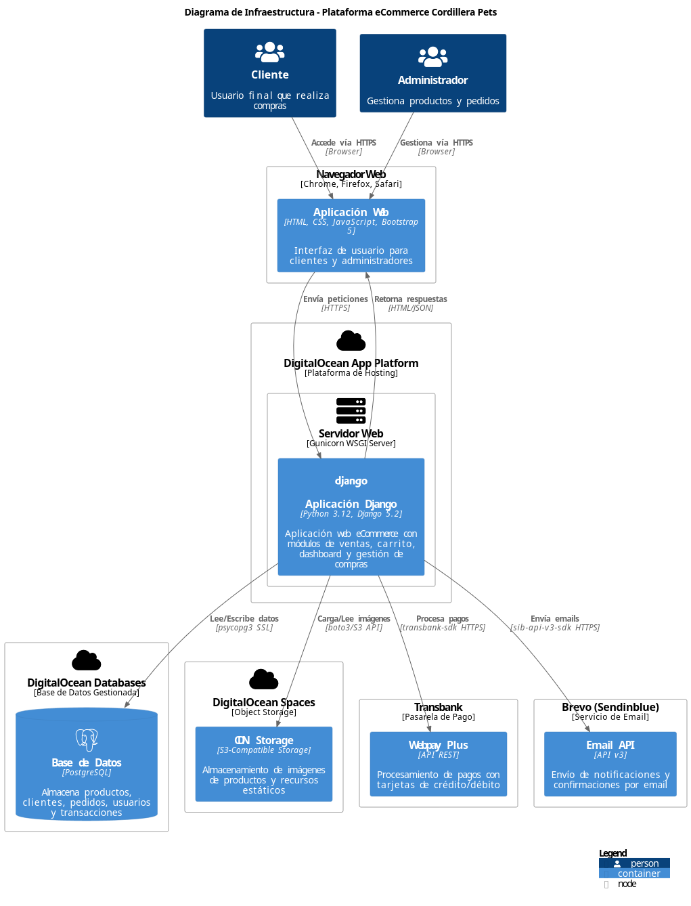

El diagrama de infraestructura representa la arquitectura de despliegue de la plataforma eCommerce Cordillera Pets, mostrando cómo los diferentes componentes del sistema se distribuyen en servicios de nube y cómo interactúan entre sí.

Componentes del Diagrama

Actores del Sistema

Cliente (Person)
- Representa al usuario final que realiza compras en la plataforma
- Accede a la aplicación web a través de su navegador
- Interactúa con la interfaz de usuario para realizar operaciones de comercio electrónico

Administrador (Person)
- Usuario con privilegios elevados que gestiona la plataforma
- Administra el inventario de productos, procesa pedidos y supervisa operaciones
- Accede al panel de administración a través del mismo navegador web

Capa de Presentación

Navegador Web (Deployment Node)
- Entorno de ejecución del cliente en dispositivos Chrome, Firefox o Safari
- Contiene la aplicación web construida con HTML, CSS, JavaScript y Bootstrap 5
- Proporciona la interfaz de usuario tanto para clientes como administradores
- Se comunica con el servidor mediante protocolo HTTPS

Plataforma de Hosting

DigitalOcean App Platform (Deployment Node)
- Plataforma de hosting en la nube que aloja la aplicación principal
- Proporciona escalabilidad automática y gestión simplificada de la infraestructura
- Contiene el servidor web que ejecuta la aplicación Django

Servidor Web Gunicorn (Deployment Node)
- Servidor WSGI que ejecuta la aplicación Django
- Versión Python 3.12 con Django 5.2
- Implementa los módulos de ventas, carrito, dashboard y gestión de compras
- Actúa como intermediario entre las peticiones HTTP y la aplicación Django

Base de Datos

DigitalOcean Databases (Deployment Node)
- Servicio de base de datos gestionada en la nube
- Proporciona respaldos automáticos, alta disponibilidad y seguridad

Base de Datos PostgreSQL (ContainerDb)
- Sistema de gestión de base de datos relacional
- Almacena información crítica del negocio: productos, clientes, pedidos, usuarios y transacciones
- La aplicación Django se conecta usando el driver psycopg3 con SSL para garantizar comunicaciones seguras

Almacenamiento de Archivos

DigitalOcean Spaces (Deployment Node)
- Servicio de almacenamiento de objetos compatible con S3
- Proporciona almacenamiento escalable para archivos estáticos

CDN Storage (Container)
- Almacenamiento distribuido de contenido estático
- Compatible con protocolo S3
- Almacena imágenes de productos y recursos estáticos de la aplicación
- La aplicación Django interactúa con este servicio usando la librería boto3

Servicios Externos

Transbank (Deployment Node)
- Pasarela de pago oficial en Chile
- Proporciona procesamiento seguro de transacciones

Webpay Plus (Container)
- API REST para procesar pagos con tarjetas de crédito y débito
- La aplicación se integra mediante el SDK de Transbank a través de HTTPS
- Garantiza transacciones seguras cumpliendo estándares de la industria financiera

Brevo (Sendinblue) (Deployment Node)
- Servicio de marketing y comunicación por correo electrónico
- Proporciona infraestructura confiable para envío masivo de emails

Email API (Container)
- API v3 de Brevo para gestión de correos
- Envía notificaciones transaccionales y confirmaciones a los clientes
- La aplicación se integra usando sib-api-v3-sdk a través de HTTPS

Relaciones e Integraciones

La arquitectura presenta las siguientes relaciones clave:

- El Cliente y el Administrador acceden a la aplicación web en sus navegadores mediante conexiones HTTPS seguras
- El navegador envía peticiones a la aplicación Django alojada en DigitalOcean App Platform
- La aplicación Django retorna respuestas en formato HTML y JSON según el contexto
- Django lee y escribe datos en PostgreSQL utilizando el driver psycopg3 con conexiones SSL
- La aplicación carga y lee imágenes desde DigitalOcean Spaces usando boto3 y la API compatible con S3
- Los pagos se procesan mediante el SDK de Transbank a través de comunicaciones HTTPS
- Los correos electrónicos se envían utilizando el SDK de Brevo mediante conexiones HTTPS seguras

Usabilidad y Calidad de software- Front-end -Vistas Principales
Vistas principales del sistema – Vista Home Principal de entrada
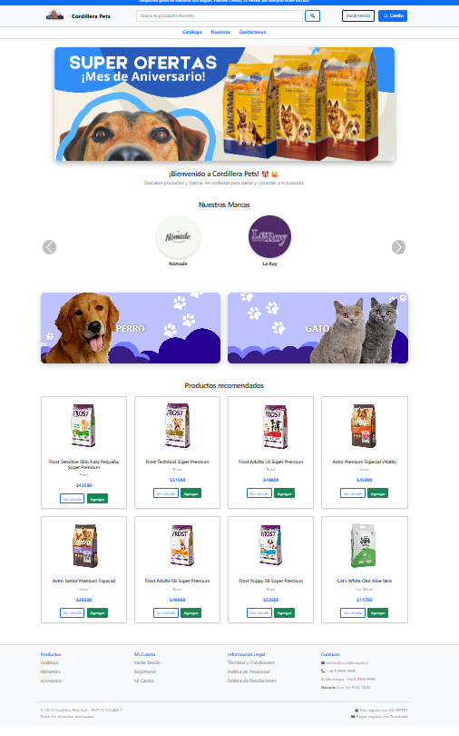

Usabilidad y Calidad de software – Vistas específicas de usuario
Vistas principales del sistema – Vista Principal de Usuario a escritorio de trabajo principal de su componente de sistema
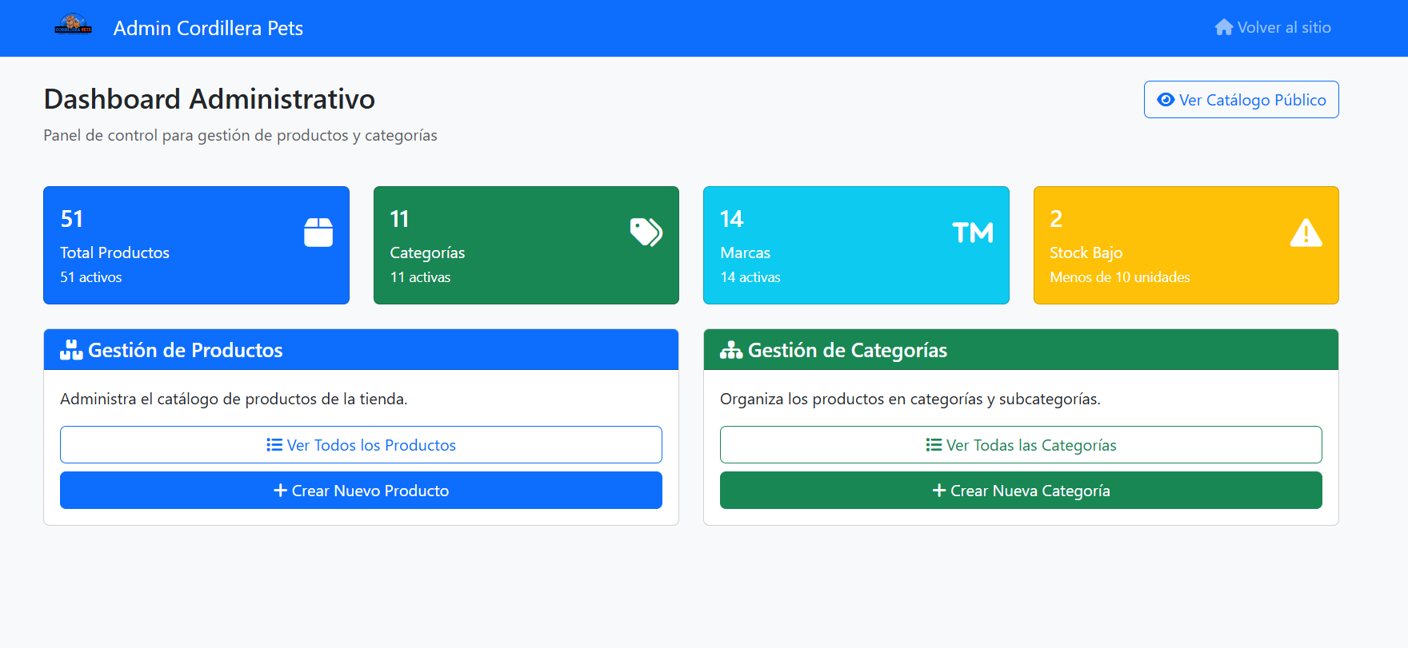

La Vista Front-End del sistema eCommerce de Cordillera Pets ha sido diseñada para ofrecer una experiencia de usuario intuitiva, moderna y fácil de navegar. La interfaz está estructurada con un diseño responsivo que se adapta a diferentes dispositivos, brindando acceso a funcionalidades específicas según el tipo de usuario (Cliente Registrado, Invitado, Administrador). Se presenta un diseño limpio y ordenado que resalta las opciones más importantes, permitiendo a los usuarios interactuar con el sistema de manera eficiente.

Diseño Responsivo y Profesional: Implementación de Bootstrap 5 con una paleta de colores corporativa que mantiene la identidad visual de Cordillera Pets. El layout se adapta perfectamente a dispositivos móviles, tablets y escritorio, garantizando una experiencia consistente.

Navegación Intuitiva y Accesibilidad: Menú principal con acceso directo a Catálogo, Carrito de Compras e Inicio de Sesión. Sistema de breadcrumbs (migas de pan) que permite al usuario conocer su ubicación dentro del sitio. Buscador prominente en la barra superior para encontrar productos rápidamente. Filtros dinámicos por categoría y marca que facilitan la búsqueda de productos específicos.

Consistencia en la cantidad de vistas de la arquitectura.

Se garantiza que cada vista esté alineada con los requisitos funcionales y no funcionales del sistema, evitando redundancias y manteniendo la coherencia en toda la arquitectura

DESCRIPCION DE MODULOS

Nombre del módulo | Descripción | Componentes incluidos
Gestión de Clientes | Administra el registro, autenticación y perfiles de los diferentes tipos de usuarios (personas, empresas e invitados). | ClientePersona, ClienteEmpresa, SesionInvitado, Direccion
Gestión de Catálogo | Controla la información de los productos, organización por categorías, marcas y control de stock. | Producto, Categoria, Marca, Inventario
Gestión de Ventas y Pedidos | Maneja el ciclo de vida de la compra, desde la creación del pedido hasta su historial y facturación. | Pedido, DetallePedido, DocumentoTributario
Gestión de Carrito | Administra la selección temporal de productos antes de la confirmación de la compra. | Carrito, ItemCarrito
Gestión de Pagos | Se encarga de la integración con pasarelas de pago y seguridad de transacciones financieras. | MetodoPago, TransbankIntegration
Gestión de Despachos | Calcula costos de envío según ubicación y gestiona las direcciones de entrega. | TarifaEnvio, CalculadoraDespacho

DESCRIPCIÓN DE COMPONENTES

Nombre del Componente | Descripción | Componentes / Relaciones
Cliente Web (Frontend) | Interfaz de usuario que se ejecuta en el navegador, manejando la interacción visual y sesiones locales. | Relacionado con: Navegador Web, HTML5/JS
Servidor de Aplicación (Backend) | Núcleo lógico del sistema basado en Django Framework que procesa las reglas de negocio y expone la API. | Relacionado con: Django Framework, Apps Ventas
Base de Datos Relacional | Sistema PostgreSQL encargado de la persistencia estructurada de toda la información del negocio. | Relacionado con: PostgreSQL, Modelos de Datos
Pasarela de Pago | Componente externo integrado para el procesamiento seguro de tarjetas de crédito/débito. | Relacionado con: Transbank SDK, Webpay
Servidor Web / Proxy | Maneja las peticiones HTTP/HTTPS entrantes y sirve los archivos estáticos. | Relacionado con: Nginx (o servicio web configurado), Certificados SSL

DESCRIPCIÓN DE CONECTORES

Nombre del Conector | Tipo | Propósito
HTTPS / REST API | Comunicación | Transferencia segura de datos entre el Cliente Web y el Servidor de Aplicación (Backend).
Psycopg / SQL | Base de Datos | Interfaz de conexión y ejecución de consultas entre la Aplicación Django y la Base de Datos PostgreSQL.
External API Interface | Integración | Comunicación segura mediante tokens con servicios externos como Transbank (Pagos).
WSS (WebSocket Secure) | Comunicación | Canal de comunicación en tiempo real (si aplica para notificaciones de estado).

Arquitectura lógica

Performances

El sistema está diseñado para manejar una alta concurrencia, soportando 100 usuarios diarios sin comprometer el rendimiento. Para lograr tiempos de respuesta inferiores a 2 segundos por transacción, se implementarán las siguientes estrategias:
- Escalabilidad Horizontal: Se ejecutará la aplicación Django en múltiples instancias detrás de Gunicorn, conectadas a una base de datos PostgreSQL en la nube y soportando balanceo de carga a nivel de infraestructura.
- CDN para los elementos visuales: uso de almacenamiento de medios en DigitalOcean Spaces y CDN para descargar al servidor web del tráfico de imágenes
- Uso de API para cálculo precio de envío: Se usará RapidAPI Multicourier para realizar los cálculos de envíos a regiones
- Optimización de consultas: Se optimizarán las consultas con consultas filtradas, select_related y paginación en catálogos y reportes para reducir el acceso a base de datos.

Criterios de Calidad

El sistema debe cumplir con los siguientes criterios de calidad:
- Disponibilidad 24/7: La arquitectura se diseñará para asegurar un tiempo de actividad continuó, implementando redundancia y recuperación ante desastres en la infraestructura de AWS.
- Respuesta Rápida: Todas las transacciones deberán completarse en menos de 2 segundos, lo que se logrará mediante el uso de técnicas de caché y un diseño eficiente de la API.
- Alta Seguridad: Se implementará cifrado SHA-256 para proteger datos sensibles, así como autenticación y autorización robustas para garantizar la integridad de la información y la privacidad del usuario.

Detalles de la implementación

La implementación del sistema se basará en una arquitectura de microservicios, utilizando las siguientes tecnologías:
- Backend: Psycopg para crear el CRUD en Python de la base de datos.
- Frontend: Django junto con Bootstrap para crear las vistas responsivas.
- Base de Datos: PostgreSQL para la gestión eficiente de datos estructurados.
- Infraestructura: DigitalOcean utilizando sus servicios para una gestión simple pero efectiva para levantar el sistema.

Lenguajes y plataformas

Las tecnologías y versiones específicas que se utilizarán en el desarrollo del sistema incluyen:
- Python: v3.12
- Django: v5.2
- PostgreSQL: v17
- Psycopg: v2.9.21
- Bootstrap: v5
- Transbank-SDK: v6.1.0
- DigitalOcean: servicios App Platform, Databases y Spaces Object Storage

Acceso a fuentes de información del proyecto

Para acceder a la carpeta de evidencias acumuladas y otros documentos relevantes del proyecto, puede utilizar el siguiente enlace:
Insertar link: Carpeta de Evidencia del Proyecto
Esta carpeta incluye documentación técnica, diagramas, pruebas de rendimiento y cualquier otra evidencia relacionada con el desarrollo y la implementación del sistema

